Citoslovce
- Prohlédni si fotografii. Napiš podle ní co nejvíce citoslovcí.

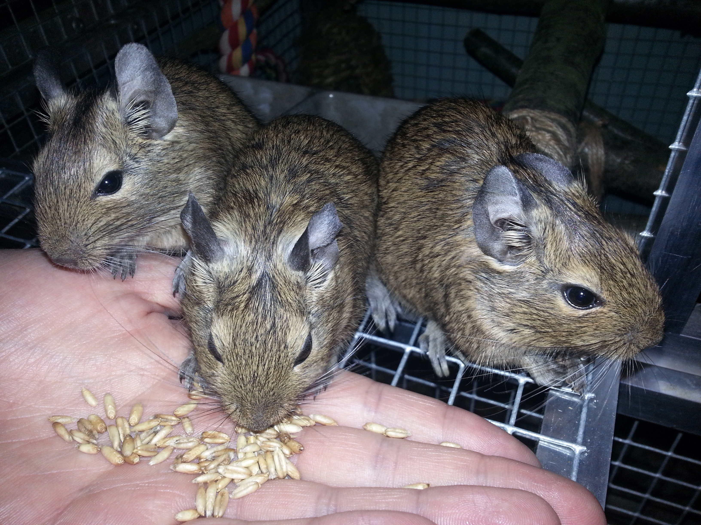

- Představ pomocí citoslovcí co největší počet zvířat.
Např. holub – vrkú
………………………………………………………………………………………………………………………………………………………………………………………………………………………………………………………………………………………………………………………………………………………………………………………………………………………………………………………………………………………………

- Přepracuj věty tak, aby slovesa (tj. přísudky) byla nahrazena citoslovci.
Např. Dívka skočila přes ohýnek. – Dívka hop přes ohýnek.
Pes štěkal na kolemjdoucí.
…………………………………………………………………………………………….
Ovečka bečela v ohradě.
……………………………………………………………………………………………
Dveře hlasitě práskly.
……………………………………………………………………………………………
Slabá látka praskla.
…………………………………………………………………………………………….
Kočka pijící mléko z misky mlaskala.
……………………………………………………………………………………………

- Vyjádři činnosti citoslovci.

Např. mokrý hadr – plesk
klíč v zámku - ……………………………….
tleskající divák - …………………………………
kapající voda - …………………………………
prskající tuk na pánvi - ………………………..
bubnující bubeník - …………………………..

- Doplň příběh (místo číslic doplň slovní druhy).

10 houká vlak. Právě 5 na 1. 5 si koupit 1. Sednu si do 4 vagónu 7 oknu. Dívám se 6. Vidím louky, pole, 1 a 1. 5 k 1 na prázdniny. 10 už se těším!

Řešení:
- Křup, ňam, fuj, lup, ham …..
- Pes – haf, kráva – bú …..
- Pes haf na kolemjdoucí.
Ovečka bé v ohradě.
Dveře hlasitě prásk.
Slabá látka prásk.
Kočka pijící mléko z misky mlask.
- Cvak, tlesk, kap, prsk, bum
- Hú houká vlak. Právě vjíždí na nádraží. Utíkám si koupit jízdenku. Sednu si do 1. vagónu k oknu. Dívám se ven. Vidím louky, pole, lesy a domy. Jedu k babičce na prázdniny. Hurá už se těším!

